江西财经职业学院第五届助梦杯大学生心理素质拓展大赛项目规则和评分细则

大赛组委会 2015年11月10日

【比赛规定】
- 某些竞赛项目需要推选部分队员参加，由各代表队在本队队员中推选。
- 大赛的第一个环节为团队展示环节，集中展示本队的队旗、队名、队形、队训（口号）、队歌等，要求各队统一参赛队服，各队展示时间控制在10分钟以内（含10分钟）。
- 大赛的第二个环节为素质拓展项目竞赛环节，竞赛项目为“七人八足、鼓舞飞扬、有轨电车、袋鼠跳、传送带”5个竞赛项目，各参赛队参加各项目比赛的顺序由各队队长在赛前随机抽签决定。
- 大赛的第三个环节为素质拓展项目竞赛环节，所有竞赛项目结束后，由各队推选一名队员上主席台进行分享总结，不得带稿，限时3分钟（含三分钟），到达3分钟上限则随即叫停，不得继续发言。
- 裁判和评委评分过程中如有异议可由领队老师向裁判和评委提请商议，各参赛队需服从裁判和评委的最后裁定与评分，否则将扣该队纪律操行分。
- 各参赛队的参赛队员须按照赛前提交报名表的参赛号顺序佩戴好号码布或号码牌，参赛队员中途不能更换，比赛前请出示身份证以查验身份。
【评分总则】
团队总分为团队展示得分、竞赛项目得分、心理感悟分享得分、安全保障得分、赛中纪律操行得分五项总和。
1.团队展示得分：总分为15分。
（1）评委根据“比赛规定2”进行评分；
（2）未统一参赛队服及未按规定佩戴号码布或号码牌酌情扣分。
2.竞赛项目得分：总分为五个竞赛项目得分之和。各项目满分13分，五个项目总分为65分。
（1）每个竞赛项目按比赛规则依次评取第1名、第2名……最后1名，按照13、11、10、9、8、7、6……分计入该项目的得分。
（2）如果名次有并列，那么并列参赛队的名次和得分一致，其他参赛队的名次和得分按序排开，比如两支队伍并列第一名，那么他们同样得13分，成绩第二的队伍名次为第三，得分为10分，依此类推。
3.心理感悟分享得分。总分为10分。
当天竞赛项目结束后，评委根据团队的感悟分享进行评分，分值为10分。
4.安全保障得分。总分为5分。
由评委给分。如果团队在比赛环节没有出现任何安全问题，则获得5分，如果出现伤及他组队员或者自己队员受伤，本项得0分。
5.纪律操行得分：总分为5分。
评委根据团队队员当天比赛的秩序、纪律性、与其它团队的合作性、对评委及工作人员的配合与尊重等情况评分，分值为5分。

【项目规则1】
一、7人8足
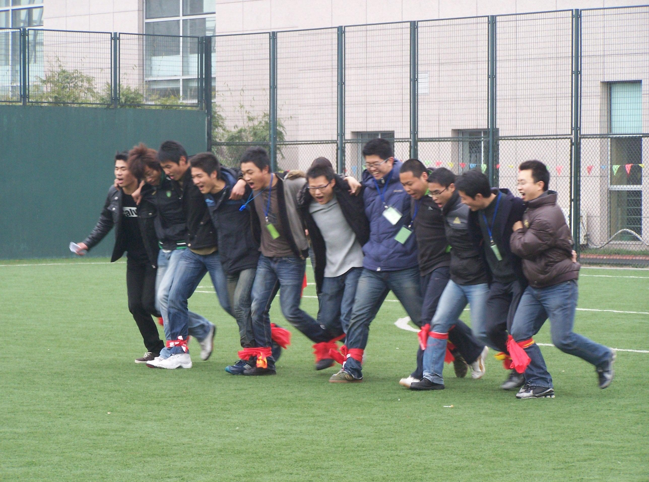
【活动简介】所有参赛队员搭肩排成横排，两两靠紧的腿用绳子绑在一起，组成7人8足的连体，然后从起点跑至终点，计算所花时间，记录各队名次。
【活动目的】考察队员之间的协调与配合，培养良好的人际关系与互动状态，体验领导的作用和对集体的影响，增加比赛的竞技性。
【场地器材】
场地：空旷球场，起点和终点距离：50米
器材：6条约100厘米长，10厘米宽的布条（够绑住两个人相邻的腿，至少绑两圈）
【比赛规则】
- 参赛人员：7人
- 计时开始前，所有队员必须站在起点线后，队伍与起点线平行，不许超过起点线；
- 所有绳子必须绑在队员脚踝处，到达终点途中，绳子脱落，队伍需停下，在原地迅速调整，调整时间也纳入比赛计时中；
- 到达终点时，必须全体队员连体都过终点线，才算全队通过；
- 评分标准：成功完成该项目的时间来记录名次，最短者最优。
【安全事项】
- 捆绑布条时，宜根据两者的腿部情况，不应绑得过紧，可能引起皮肤勒伤，绑得过松容易脱落。
- 一旦发现周边队员失去重心跌倒或者速度跟不上，应迅速喊停或调整，不能盲目快速前进，导致有队员受伤。
- 在终点线0.5米外应放置运动垫子，防止队员冲刺终点时速度快易摔倒。
二、有轨电车
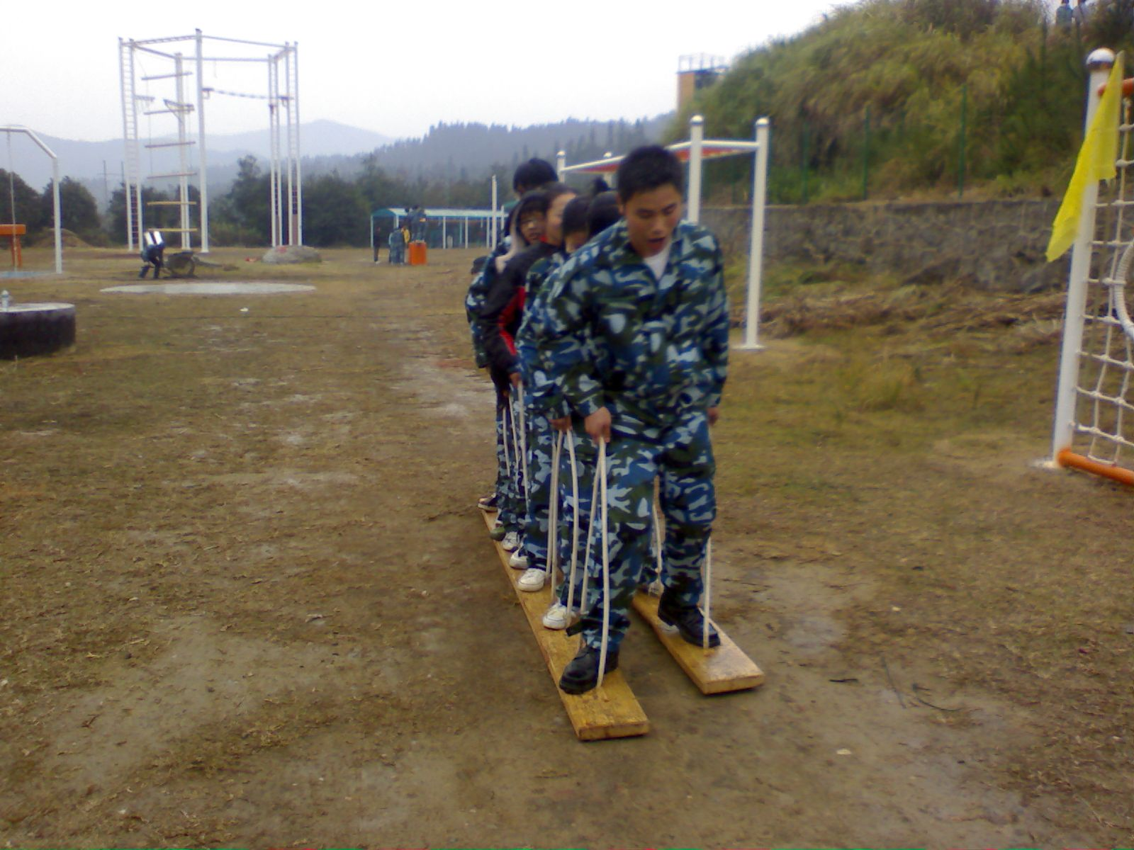
【活动简介】参赛队员利用所给的特殊道具——有轨电车，按照规则用最短的时间完成比赛。两块木板就是一双鞋子，全组队员双脚分别站在两块木板上， 双手抓住系于木板上的绳子，向指定的方向行进，从起点前进到终点，计算所花时间，记录各队名次。
【活动目的】考察队员在人际互动，角色分工、合理分配与运用资源方面的能力，学习在条件限制与手忙脚乱的情景下进行正确领导与良好沟通的方法。
【场地器材】
场地：空旷球场，起点和终点距离：50米
器材：专业拓展道具：有轨电车（由两块长方形木板和多根绳索组成）
【比赛规则】
- 参赛人员：8人
计时开始前，有轨电车和全体队员必须站在起点线后，队伍与起点线保持垂直，不许超过起点线；
- 中途出现有人掉下来，或者脚落地，必须原地迅速调整使所有队员都站在电车上才能继续前进，若不进行调整还继续前进，裁判判成绩无效。
- 评分标准：以成功完成该项目的时间来记录名次，最短者最优。
【场地器材】
场地：空旷球场，起点和终点距离：50米
器材：专业拓展道具有轨电车（由两块长方形木板和多根绳索组成）
【安全事项】
1、绳索严禁缠到手腕上，避免在失去重心时无法及时自我保护；
2、身体失去重心时不要向前、向后推压队友，应该迅速向左、右两侧走（跑）出。
3、一旦发现周边同学失去重心或者掉下有轨电车，应迅速喊停，待队友站稳后方可继续前进。
三、鼓舞飞扬
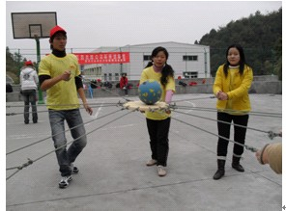
【活动简介】每名队员牵拉大鼓周边的一条绳子，通过绳子控制鼓面来颠球，在规定时间内争取获得更多的颠球次数。
【活动目的】考察队员同心协力的相互配合能力，培养团队精神。
【场地器材】
场地：空旷平整硬质场地
器材：四周穿有绳索的鼓面，排球。
【比赛规则】
- 参赛人员：7人（6人颠球，1人专门负责放球、捡球）
- 颠球过程中，每名参赛队员的手和鼓之间的绳长不能少于1米。
- 每次颠球高度需要超过10厘米，否则不计入总数。
- 中途有球落地或者有人身体任何部位接触球，由捡球队员将球捡起放置鼓面，重新开始颠球，再计算累积个数。
- 评分标准： 根据2分钟内累计颠球的数量来决定名次。
【安全事项】
颠球时候不应力量过大，球可能会飞出撞击到队员或旁观者。
四、袋鼠跳
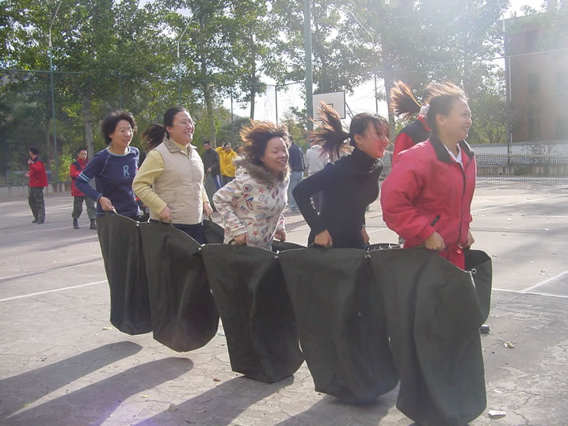
【活动简介】参赛选手站入连体麻布袋中，用双手向上拉紧麻布袋，模仿袋鼠的动作并腿向前跳，要求从起点线出发，跳行至终点线，花费时间最短者获得第一名。
【活动目的】考察队员之间的协调与配合，增强团队凝聚力和默契。
【场地器材】
场地：田径跑道，道宽1.5米，比赛距离为30米。
器材：高度约1-1.2米，敞口直径约0.6-0.7米的麻布袋，5个为一组。
【比赛规则】
1、参赛人员：5人
2、开赛前，于各自赛道起点线后站立，将双脚套入布袋，双足蹬至布袋底部，双手紧握袋口两侧并上提至齐腰部位。队伍与起点线保持垂直，准备过程不计时，跳跃过程中队伍应始终保持直线状态在赛道内行进。
3、开赛后，在保持身体平衡的状态下，充分利用双腿的屈伸蹬地动作连续向前跳跃，直至到达终点。
4、队员在前行过程中若出现双手滑脱（麻袋口离开双手）或任何一脚离袋触地等情况，必须驻足原地，迅速调整才能继续前进，若不进行调整还继续前进，裁判判成绩无效。
5、在手未滑脱（可一手持袋），脚未离袋的情况下，若因跳跃重心不稳而致跌倒（在未影响邻道的情况下），可从跌倒处立起继续前行。
6、行进中，若出现步入他道、踩踏分道线或摔倒至邻道上，在影响邻道的情况下，属犯规，成绩为0。
7、评分标准：从裁判发令开始计时，至最后一名参赛队员躯干触及终点线的瞬间止，计算各队的名次和相应的得分。
【安全事项】
一旦发现有队员失去重心跌倒或者脚离袋，应迅速喊停调整，不能盲目快速前进，以免导致队员受伤。
五、传送带
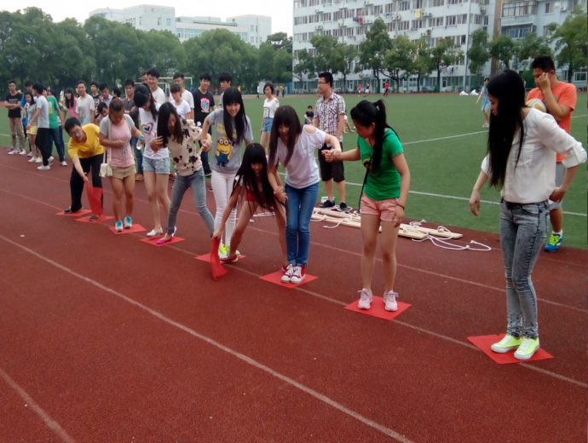
【活动简介】
10个同学各自站在11块并排的垫子上（一人站一块，所有垫子均在起跑线之后），最后一块垫子空出来，计时开始后最后一个同学捡起空垫子依次传向第一个同学，第一个同学扔出垫子并站过去依次类推直至最后一个同学捡完垫子到达终点。
【活动目的】考察队员之间的团队协作能力，培养良好的沟通能力和团队意识，体验每一个队员在团队中的重要性。
【场地器材】
场地：空旷跑道，起点和终点距离：50米
器材：11大小相同的方形垫子
【比赛规则】
1、 参赛人员：10人
2、 计时开始前，所有队员必须站在垫子上排在起点后，队伍与起点线垂直，不许超过起点。
3、 每一块垫子必须由最后一个同学捡起，依次逐个传向第一个同学，第一个同学可以把垫子扔的远一点但要保证后面的同学都能过来。
4、 在传递垫子的过程中，不允许将垫子抛越过前面的队员，必须逐个往前传。
5、 在整个传送的过程中每一个同学的脚都不能碰地，若出现脚碰地的情况，必须原地停下并将脚放回所在垫子，碰地一次计时加5秒。
6、 最后一个同学捡垫子时手可以撑在地上但脚不能碰地。
7、 最后一个同学捡完垫子越过终点、裁判员吹哨为项目完成标志（人和垫子都过线为准），裁判员吹哨之前全队同学均不得停止（含队伍前排已过终点的同学）。
8、评分标准：以成功完成该项目的时间来记录名次，最短者最优。
【安全事项】
1.活动过程中避免推搡，防止发生意外。
2.同一块垫子上建议不超过两个同学，避免失去重心跌倒。

【参加比赛的安全指南】
安全是本次素质拓展大赛的第一原则，为了保证活动安全顺利进行，请各领队和参赛队员仔细阅读，并严格执行本注意事项。
- 比赛期间场地由组委会统一安排，请各参赛队员着统一服装准时参赛；
- 本次比赛的团队活动，禁止离开队伍单独活动，请穿合适运动的服装和鞋子参加，比赛过程中禁止嬉闹；
- 在比赛过程中，所有人都要摘去身上的一切硬物，如手表、门卡、眼镜、钥匙、戒指、发卡等等，穿硬底鞋、胶钉底鞋必须脱掉鞋子；
- 活动期间必须服从领队的安全警告、指导和管理，未经领队的允许和指导不得私自攀爬场地道具，不得参加计划外的项目，不得自行操作；
- 如实向培训老师沟通身体情况，有身体不适的及时提出；
- 比赛期间与该场比赛无关人员请在指定位置观看，请不要到场地里大声喧哗和干扰比赛；
- 爱护环境，将垃圾放到指定地点或随身带走，严禁破坏花草树木，比赛期间严禁吸烟；
- 注意饮食安全，活动期间不宜饮用有酒精的饮料及不确定的水源；
- 遇到紧急事件，冷静处理，听从领队的安排；
10、保管好自己的物品，活动结束后检查自己所带的物品。

